SEZNAM DOKUMENTACE

TP Technický popis
01 Situační širších vztahů
- Situace stavby
- Půdorys 1.PP
- Půdorys 1.NP
05 Půdorys 2.NP
06 Půdorys 3.NP
- Půdorys 4.NP
- Vzorový detail špaletového okna - řez
- Vzorový detail špaletového okna • půdonys
1 O Severovýchodní pohled na fasádu
11 Jihovýchodní pohled na fasádu
- Tabulka oken
- Tabulka typů oken

Výměna stávajících oken za nová v budově MZE Technický popis
Revize 02012013
Soubor: LTM_MZE_TECHNICKY_POPIS_ 140309.pages

Identifikace stavby

Stavba: Výměnq1. stávajících oken za nová v budově MZE, Velká Krajská 44/1 , Litoměřice

Stavebník: Česká republika - Ministerstvo zemědělství, Těšňov :65/17, Praha .., , 110 00; IČO: 00020478

Projektant: Příjemc$ zakázky:
inveko 4U, s.r.o., IČ: 27304159 Anensk$. 114/4, 412 0·1 Litoměřice,

Odpovědný projektant:
Ing. Bc. Aleš Zvěřina, Anenská 114/4, 412 01 l+itoměřice
ČKAIT 0401711 - poze!mní stavby

Vypracoval:
Ing. Bohuslav Friedrich, Vrátenská 375/22, Praha 9 - Miškovice

Základní charakteristika stavby:

Dokumentace řeší výměnu oken a reljlovaci klerr)pířských prvk1 na fasádách do ulice Velká Krajská a na Mírové náměstí. T to dokumentace slouží jako podklad pro výběr zhotovitele.

Základní popis objektu a jeho využi\í

Dům čp. 44 má v dnešním stavu romaritické novorenesanční průčelí, které imituje kamenná průčelí renesančních italskýóh staveb. fDůvodní kompozice fasády do náměstí porušily novější změny v přízemí - zříz ní výloh a podchodu na rohu. Dalším zásahem pozdějších let je nástavba, která pozměnila charakter fasády do ulice Velká Krajská.

V devadesátých letech byla provedena na objektu rekonstrukce fasády. Během této rekonstrukce byli očištěny a znovu natř;eny profily oken a dveří. Dále byla provedena oprava oplechování a jeho nový nátěr. bále bylo provedeno očiltění fasády od posledních nátěrů a nový nátěr silikátovými barvami.

strana 1 z 4

Výměna stávajících oken za nová v budově MZ[f Technický popis
Revize 02012013
Soubor: LTM_MZE TECHNICKY_POPIS_ 140309.pages :
·········---········-·············-···········-··-··-···- ........ ···········+ i

Objekt v dnešní době slouží jako adrt,inistrativn l budova, která je přístupná z ulice Velká Krajská. V přízemí se vstupem z nártiěstí je restaurační provoz.

Popis stávajícího stavu objektu a C!t otčených : konstrukcí:
' '

Konstrukční systém objektu je stěnový z cihelné'.ho zdiva různých tloušek . Objekt má 1. podzemní a 4 nadzemní podlaží.

Výplně otvorů ve fasády do ulice Velá Krajská é!l Mírové náméstí jsou tvořeny dřevěnými špaletovými okny s dřevěnou špaletoµ a jednodi:.ichým zasklením. Okna jsou členěna na klasická okna a výklopný nadsvětlík. Vnitřní i vnější okna se otevírají dovnitř. Nadsvětlík vnitřní je výklopný a vnější je sklopný! bez aretacr Většina oken má dřevěný vnitřní parapet, původní secesní kování a panty. Na vnější straně je zdobená klapac:ka s vyřezávanou hlavicí a paticí. Dále na vnějším rá'l11u mezi okny a nadsvětlíku ;je profilovaná ozdobný dřevěný poutec. Tvar oken v 1.NP je z interiéru obdélný a z exteriéru je ukončen půlkruhem. V ostatních patrech je tvar oken jak z interiéru tak z exteriéru obdélníkového tvaru.

Klempířské konstrukce jsou ve dvojím provedením a to v původní provedení a novém z pozinku z devadesátých let. Klempířské prvky jsou v červeno-hnědé barvě barvě.

Zhodnocení stávajícího stavu:

Většina okenních otvorů má poškozené kytování zasklení, oprýskanou barvu rámů a poškozené okrasné klapačky. Některá okna mají poškozená zasklení a nedoléhající rámy. Nadsvětlíky oken z větší části nejdou tevřít. Popřípadě jejich otevření je nebezpečné.
Podrobné zhodnocení jednotlivých ok$n je v části "Výkaz okenních otvorů" .
Na základě našeho zhodnocení dopoq.Jčujeme výměnu stávajících oken za nová v identickém provedení a to jak co se tý e členění tak materiálového a řezbářského provedení.

Dále bylo provedeno zhodnocení klempířských konstrukcí, týkajících se zakrytí okrasných říms a balkónů apod. Dle vizuální zhodnocení bylo zjištěno, že i,távající prvky oplechování jsou zvětší části ve stavu, kdy není potřeba jejich výměna. Doporučujeme provést pouze očištění stávajících prvků a nový nátěr.. Prvky oplechování kolern balkonku doporučujeme vyměnit. Pokud by během očišťovacích prací bylo zjištěno, že nékteré části oplechování říms jsou zkorodované, bude nutné je vyměnit.

Obecný popis prací a jejich dopadů na své bezprostřední ol'.colí:

V objektu dojde k výměně stávajících oken dřevěných špaletových oken za okna identická. Výměna se bude týkat oken od 1.PP do 3.NP, dle ''Výkazu okenních otvorů". Nová okna budou mít stejné členění, řezbářské pr',(ky a mater)álové provedEmí. Dále bude provedena renovace oplechování okrasných říms a balkónů. V 1. NP zůstanou zachována dvě

strana 2 z 4

Výměna stávajících oken za nová v budově MZE Technický popis
Revize 02012013
Soubor: LTM_MZE_TECHNICKY_POPIS_ 140309.pages

stávající okna. Dále zůstanou v 1.NP zachovány výkladce s roletami a ve 3.NP balkonové dveře na terasu.
Při těchto pracích nedochází k zásahům do nospých konstrukcí objektu, do řešení
únikových cest, nemění se počet unik. osob z posuzovaných prostor, ani z CE3lé budovy, stávající únikové cesty celého objektu jsou nedqtčeny, nezasahuje se do velikosti otvorů v obvodových stěnách.
Stavbou budou ovlivněny pozemky č. 46, č. 72, :č. 247. Tyto pozemky jsou vei vlastnictví obce Litoměřice. Na těchto pozemcích bude nut,né provést výstavbu lešení. Bude tedy nutné požádat o dočasný zábor.

Podrobný technický popis: Demontáž stávajících konstrukcí
V rámci demoličních prací bude provedena demontáž všech oken 1.PP až 3.NP ve směru do Krajské ulice a na Mírové náměstí) dle výkazu (jmenovaná okna zůstanou zachována). Okna budou odstraněna včetně rámů:, špalet a vr,itřních parap1:3tů.
Dále se bude demontovat venkovní oplechován í;zábradlí balkónu. Popřípadě musí být demontováno oplechování, u kterého ,1 bude zjištěna koroze, či fatální poškození.

Nový stav

Nové řešení oken je odvislé od podmínek vyjádřEpní MÚ Litoměřice - odbor školství, kultury, sportu a památkové péče č.j. ©015111/14ŠKAS/JPo. Z tohoto plyne, že vyměněna budou okna od 1.PP do 3.NP. Dvě okljla a výkladce s roletou v 1.NP a balkonové dveře ve 3.NP budou pouze očištěna od stávaj(cích nátěrů opálení. Poškozené části budou odborně truhlářsky opraveny nebo narazeny. Případně bude opravou zajištěna jejich plynulá funkčnost a poté na ně bude proveden nátěr jako na okna nová.

Výměna oken v 1.NP až 3.NP bude probíhat následujícím způsobem:
Nová okna budou dřevěná, z masivu, budou konstrukční a vzhledovou kopií oken současných (podle jednotlivých typů v místě jejich umístění), tzn. budou špaletová s dřevěnou špaletou, stejného způsobu ptvírání, členění, profilací' a velikostí rámů a rámů okenních křídel, a stejného způsobu o azení v okenním otvoru.
Okna budou zasklená jednoduchým čirým sklem .
Na nová okna budou ze současných (l\)ůvodních oken) použity ozdobné řezbářsky zpracované prvky podle místa, to znamená klapačky v podobě pilastru s hladkou obdélníkovou patkou, kamelovaným dňíkem a korintskou hlavicí, klapačky zpracovány jako stylizovaný pilastr s korintskou hlavicí, ikterý je v d.říku zdobený trojitým diamantováním v podobě dvou krajních delších polí a kré;ltšího pole1 které má výrazně vyšší profil. Dále
budou na nová okna použity stávající profilované poutce. Okna budou osazena v místě
podle jejich současného provedení řezpářských prvků. Tam, kde původní prvky budou chybět, tak budou nahrazeny identicko'u kopií.
Na nová okna bude použito stávající s cesní kov$ní, které u chybějící částí bude

strana 3 z 4

Výměna stávajících oken za nová v budově MZF!i Technický popis
Revize 02012013
Soubor: LTM MZE_TECHNICKY_POPIS_ 140309.pages

doplněno identickými kopiemi. Dále oude kování doplněno o kovová táhla s aretací pro otevírání větraček.
Nová okna budou osazena do špalety zednický\TI způsobem, nebude použito montážní pěny.
Okna budou opatřeny matným nebo polomatnýnn krycím nátěrem v odstínu lomené bílé (nejlépe na bázi přírodního oleje, který zaručuje 1 vysokou trvanlivost /neodprýskává a neodlupuje se/ při zachování prodyšmosti rnateri,álu a do budoucna odpadá i opětovné opalování a broušení - např. výrobky : OSMOCOLOR).
Oplechování parapetů bude realizov$no ve stejmém rozsahu jako je stávající a to z pozinkovaného plechu.

Výměna oken v 1.PP bude probíhat následujícírp způsobem:
V otvorech po stávajících oknech či v'.ětracích otvorech bude vyzděn 50 mm parapet. Do nově vzniklých otvorů budou osazeny dle dokumentace nová f:ovová okna do kovových · rámů s drátosklem, sklopná dovnitř bez členění. Otevírat se budou táhlem. V otvoru po větrací lamele bude vložena lamela nová. Na vnější straně budou otvory opatřeny kovovou mříž dle stávajícího řešení se zámkem na dozický klíč. Na vnitřní straně mříží bude pletivo s otvory max. 1O mm, zabraňující pronikání hlodavců.

Rozměry jednotlivých otvorů uvedené. v dokumentaci jsou pouze orientační, před zadáním oken do výroby je nutné každý otvor přesně zaměřit. Před celkovou výrobou oken bude pověřený správní orgán (MěÚ Litoměfice) přizván k odsouhlasení jednoho výrobku okna a odstínu nátěru.

Dále je navržena renovace oplechování říms, balkonu a parapHtů budovy ( jde o cca 250 bm). Z průzkumu plyne, že z větší části dojde u oplechování pouze k jeho očištění a zbavení se starého oprýskaného nátěru. Kde bude zjištěna dewadace oplechování, je nutné tuto část vyměnit za pozinkovaý plech. Dále bude vyměněno oplechování na balkoně. Na stávajícím i novém oplecrnování bude proveden nátěr ve stávající červeno­ hnědé barvě.

V Litoměřicích 1. 3. 2014

strana 4 z 4

..

50

PŘEDMĚT DOKUMENTACE
VE:tKA-KRAJSKÁ 44/1, LITOMĚŘICE

/

í
I
/
inveko 4U, s.r.o,Anenská 114/4, Litoměřice | l3n
ZODP.PROJEKTANT  Ing. Bc. Aleš ZvěR0.e | l3n
ZODP.PROJEKTANT  Ing. Bc. Aleš ZvěR0.e | © A
1

,tj
,
.f
1
I VYPRACOVAL 1>-....
Ing. Bohuslav Friedrich s
INVESTOR |  | česká republika - Ministerstvo zemědělství Těšnov 65/17, Praha 1, 110 00, IČO: 00020478
IV• vJ m• ě• n1 ::i t::iv::iiírírh nla::.n 7 nf'\\ /á \I h11rl""''
• ·- - - . -J• V• V• I ....,,, ..,. I L.U I IV Y v UUUV V G
1
MZE, Velká Krajská 44/1, Litoměřice
SITUACE STAVBY
FORMÁT | A4 | IDATUM  prosinec 2013 | STUPEŇ IČ.ZAKÁZKY  DVR 35-2013
MĚŘÍTKO |  | 1:500 | Č.VÝKRESU 02

'(1)
I

.. ..

78
..:::.
·o
I
I

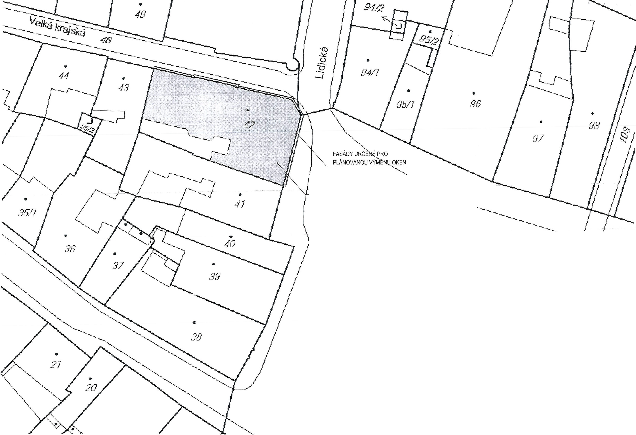.,...._

-;- I- ..

. v
?Cli<' ·.
.ai. ,. "'-""'

·c
:x?

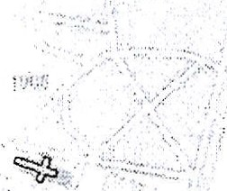,'1' :,ts'f!:,"K r.·y :t-?;J.Y ·:.
g
'i ...,.

rkiť'::"::n' t.\<: n
..,::;­
" .'8/,1 ;,
.o"'

,;,.;;.
«:.
a .:'!'

Jóngriia'1(10i,a ...,.
'I

ťj,1,

i.i
!>'.)

, : i 7: :<st _

f,,ť":)

;
'-.:.::: f;

"· '
t.l' l',·. ,ii ..'·

fl
:< ;.,oi; :
. ;&
.I
·;·Zh· . .
·tf ,,

'!J.
"1".i:o;,:, ,

.;
.... . ,; v: ..
v-i,, .;,,
. ,,... ..

!f„<Í!k<
.,g

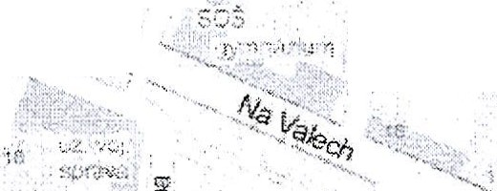(í ff
o-;i

.,::,

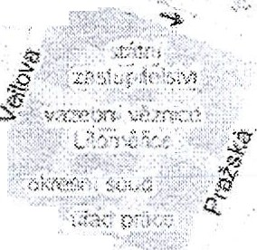2
-
Ú Ji'C\:,<, . Iv ·
't: '"'C-Véf(1 . :.2.&'
-
1
:f
.,_ - -;,;
/O · ,

oo:..'
) \> '"l'.b
I,
.-,..
,c. · . • ::,
i:,
!i

··-;;

:.;;. . ><..,' t •I • l '.i}' ' "/ 1•n6'i.-
j;"i,'óe. :'IX- i"vtšo· '
ě$tí
1.lt.J o
:{
o
t$
::.
- q. ,·.-,,,,,. '
::.';
·:L..
Q. .

,:o .

·-;,/ . I '
.. tr, .

2:'

;-·
t
2':
9.
·<i>
a, ' ;y, .

í:f;
.ts.
.:)

·l ··-
"U ř"J&'.:I to,, ,.,,>;· rr#a.m VO
:· . . ·t '..!;! -'(,
"• '"c,,
!· ,..
.J,""'"i!!'
ó' ·.# -

O.

;i.
c!: \'.'-.

'. " : ' '. , - Q
>\ ,,
<'&

-..;·3 ,,
·
"' '
e 1t

41,. " .
·· _:"'"'. --
- 1\13.ríánské
h?i-něsti
• "V,Í..",.·.. 8

...'.?\."'- '
1·','":r.··
·. ' .ii'• , ..•

Š .-J.. > ,
- .l

• ' .ť'' ()

o." ' · 1----

. . ' A

{. \_ .:..:
o

i]

,, k""":"'".'., o "
'
..,-nďa"'
, ' ::;;f'"'""""'·ť'Jt . ' \
· ' '. ' (,,

.:7, ·. J- "''

'
·- __,__

....,•. (' •D"ó"rns#li;éi . '
• "
. . .• . , "'-' • ••
\ \í•',..,,..,,,
·jwf;· /I
inveko 4U, s.r.o, Anenská 11414, Litoměřice
. . Ing. Rr-. .6. lo.č 7rn ;:;,..,
j

' .,.,,,,..c,.,..... ,o._. ' .,
,.
4,w,'
_t '
"\ ··
i-- '. -"" ;
ZODP. PROJEKTANT
VYPRACOVAL

,.: .•{ ·· . ,,\ ""'-
·
';'",':, 1"!- ;"' ·-. \ . /.',,,.č; ----. -.

Ing. Bohuslav Friedrich
INVESTOR |  | česká republika - Ministerstvo zeědělství Těšnov 65/17, Praha 1, 110 00, ICQ: 00020478
IVvměna stávaiících oken za nová v budově
1 MZE, Veiká K(ajská 44/1, Litoměřice
SITUACE ŠIRŠÍCH VZTAHŮ
FORMÁT | 2xA4 | I DATUM  prosinec 2013 | STUPEŇ  DVR | I Č.ZAKÁZ  35-2013
MĚŘÍTKO |  | 1:5000 | Č.VÝKRESU | 01

šiliíli '

:\ "1J?.1'.iiill"i·- i<.""",' ,"... '.'. · 1$>' .
-\o. . · . • •..·
•• "'' '" "· ----·ó:"- ·. · .- . -:, _, . '... -:,_ · . ...,,.:.{·11/.111:,:-..·-

,., ,,'
""
;..
' ,,,''
'.Óoó'ir ' ,,... ,,,,. .. .. .

\::.:
' ; "" ' " • ·· ' " "" , j; \ -

a ' ·, i """" ·· ,' .

I

'.5 LabS!<a u•, 1
---,,.., ·rx-,· u , .

-

i ..,.

-

0I1
I

,,..
"„o"o ,., I
LEGENDA
CISLO MISTNOST mi CISLO MISlNOST m' CISlO MISTNOST m'
1.1 | p7fjem | 11.83 | 1.10 | WC-muži | 4,5 | 1.19 | chodba | 12,50
12 | sklad | 17,84 | 1.11 | ůktklová komora | 1,22 | 120 | sl<lad | 4,53
1.5 | prodejna | 62,26 | 1.14 | WC- personál | 1,22 | 123 | umyY.':lma | 3,91
1.6 | restaurace | 91,05 | 1.15 | vstupnl hala | 13,19 | 124 | kance!ár | 14,31
1.8 | umývárna | 3,74 | 1.17 | kuchyňk.a | 4,66 | 1.26 | kancerar | 15,24
1.9 | WC-ženy | 3.48 | 1.18 | kancelá7 | 37,66

  - i<uchyfl 20,61 1.12 suchYsklad 13,24 1.21 chodba 7,31
  - stud, kud?yfl 20.56 1.13 šatna persona! 4,87 122 WC 1.65
1.7 ohodba 7.55 1.16 kancetál 26,67 125 kancelář 9.47
275
·

- r l t "' I
10150
" I ""' '"' ·1

I § \ '
IOL_
I

lij 0.·14·
.,Q,.
"" ""'
;, P1 1 ;

•1 0 0
l--
ittt f-
'"" I §I
f-

f-

0 0
'f-'--

t--

0 0 I

l f-
- 1! HH i t

""'

0.13 "" .
,.,,, 1· 1 -
!
""
"'' '"'
0.12 p.11 0.8
!
0.9 1 1
ť<rfÍ :.
0.7 j

[ i !! : I :

Ul
I ""'
l
I
1110

I

i,
-
""' I X
0.10
1 :s:: 1i1
! :i
e
[

I

""'
'""
h-)
l i
IQ h I
e e
l -l_!!f!2_J 2 ,00 I ll60 l
l- ..
(XI 309,GOO

! -""- l l

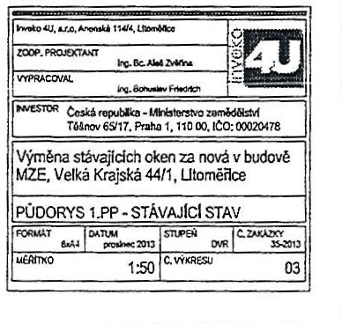

VE KONS!RtXCNIPRV!('I' JENIJTNE DOM€RIT
'
W.STA lll

...
I 1.6
------ ------------------v---- ------
LEGENDA
CISLO MISTNOST m2 CISLO M[STNOST m' CISLO MfSTNOST m'
1.1 p71jem 11,83 1.10 WC-muŽI 4,5 1.19 Chodba 12,50
  - sklad 17,84 1.11 Ukridová komora 1.22 120 sklad 4,53
  - kuc.hyfi 20,61 1.12 suchý sklad 13.24 121 ChOdba 7,31
1.4 stud, kuchyi"i 20.56 1.13 tna per.;onál 4,67 ,22 WC 1.65
,.,s
  - prodejna 62,26 1.14 WC- personá l 1,22 123 umývárna 3,91
  - restaurace 91.05 vstupnl hala 13,19 124 kancelál 14,31
  - Chodba 7,55 1.16 kancelá1 26.67 125 kancelář 9,47
  - umyvárna 3,74 1.17 kuchyfika 4,66 1.26 kance!á7 15,24
1.9 WC-ženy 3,48 1.18 kancetá1 37,66

;

1.26 I

1
1

' I
I
•I · I 4 "" f""I ""' i [,,., [, o,,.. ,.,l I
lSI 1 1 1 ,

1.5
1.24 1.25

:gl

1.2

/
i
,,i_

e
"" .Jll"'

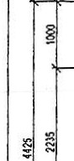1.1 1.16
-""-

1.18
' ;,,,,

l

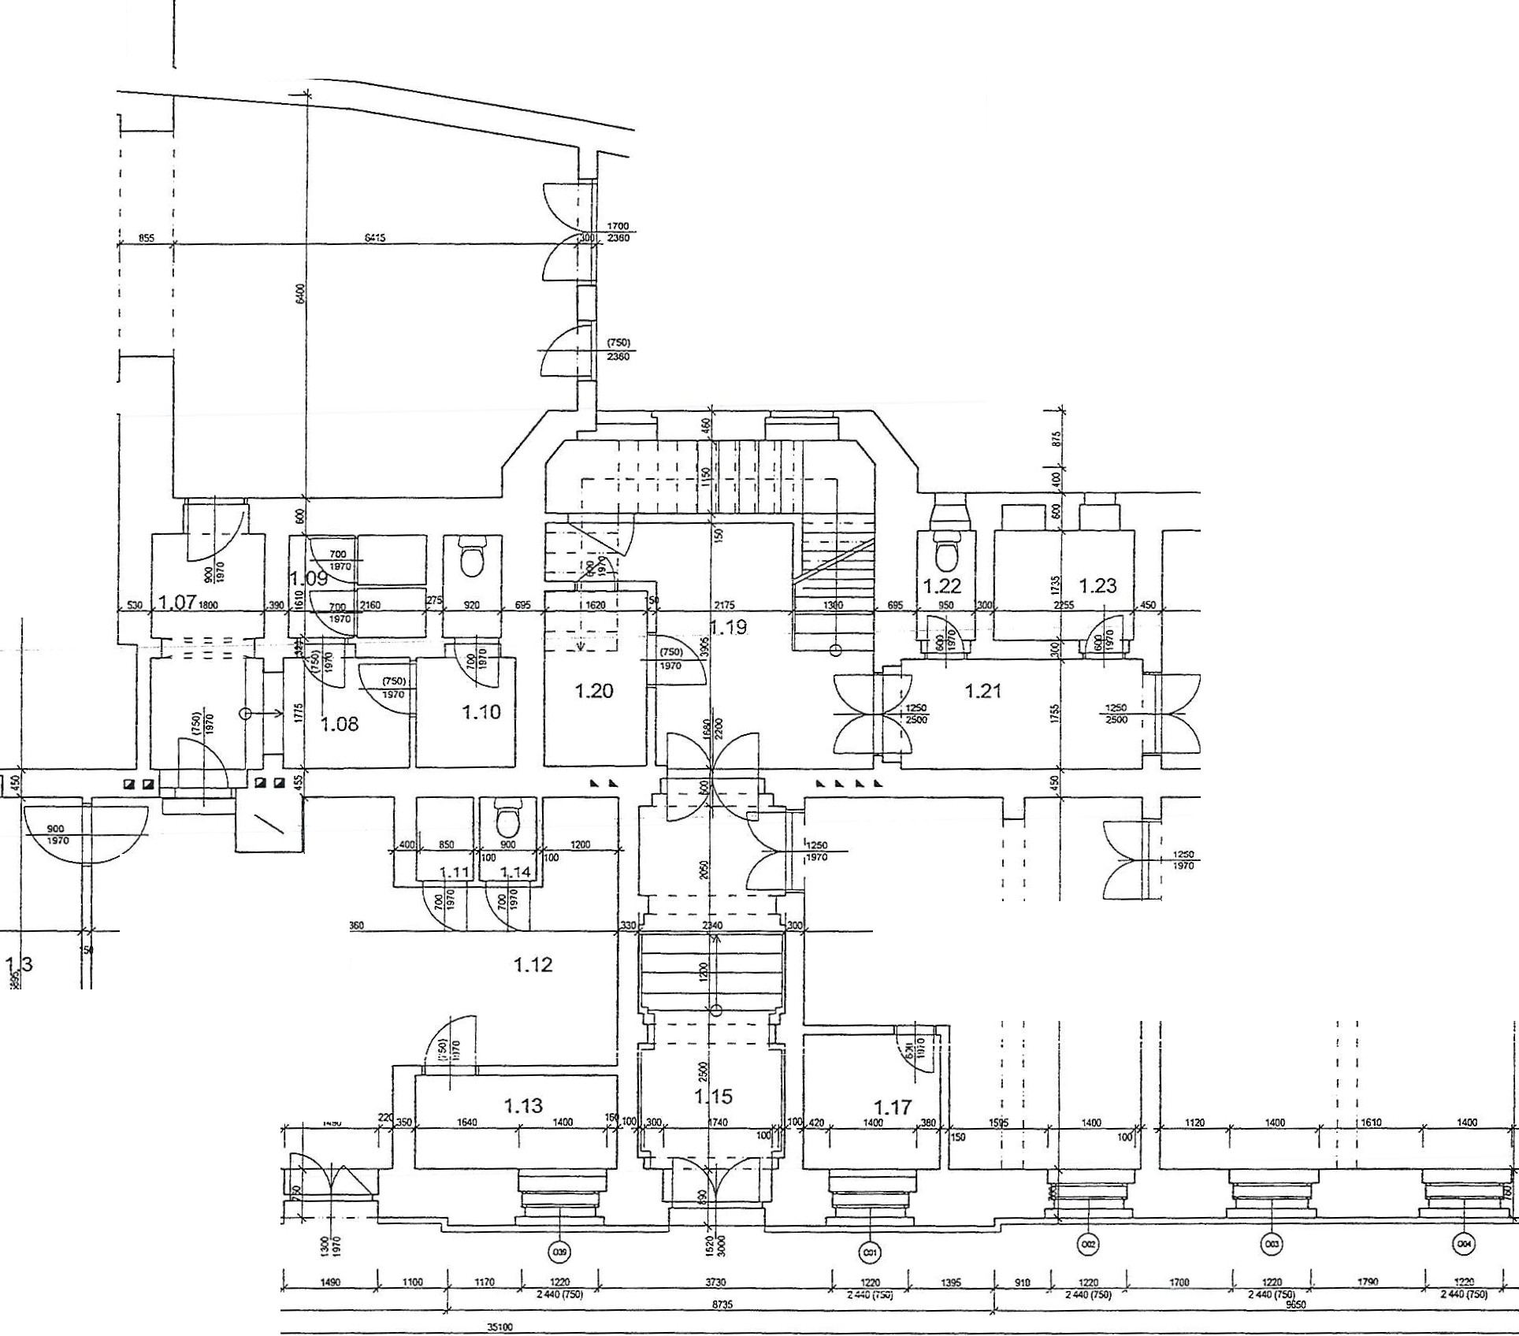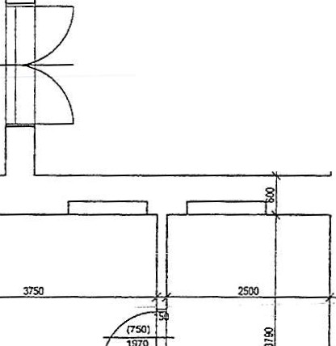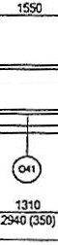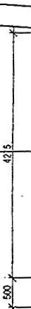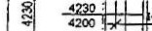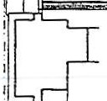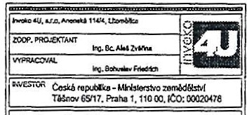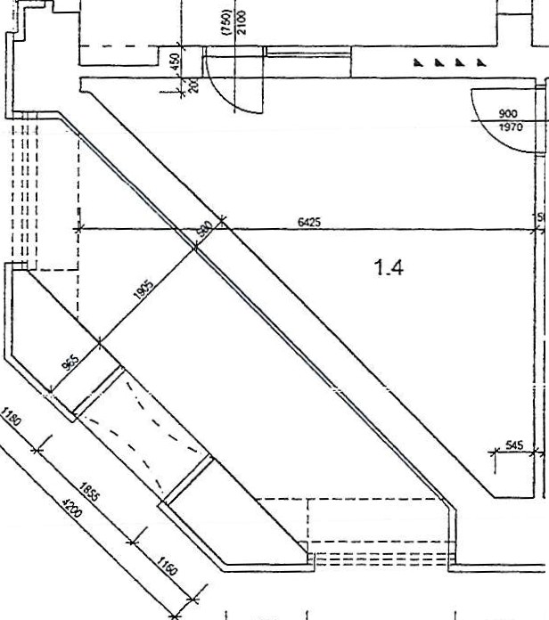

VESia:REKClNS1RUKtNIPRV1olYJEN!JrnE
'
W.STA l!l

"" i:. --r-
VYměna stávajlclch oken za nova v budově MZE, Velká Krajska 44/1,Utoměrlce
PŮDORYS 1.NP-STÁVAJICI STAV
,-, 1
1:SO c.w 04

LEGENDA

CISLO MISTNOST mi CISLO MlsTNOST mZ CISLO MISTNOST mi

....
2.1 Chodba 24,76 2.8 mlstnost VT 14,28 2.16
2.2 WC 2,34 2.9 kancelár 19,93 2.17
2.3 kuchyňka 3.87 2.10 kancetar 17,11 2.18
2.4 kanceláf 25,55 2.'11 kancelář 34 ,81 2.19
2.5 kancelái' 20.83 2.12 kanceláf 32.73 2.20
2.6 kanceia:r 31.24 2.13 kanceláf 35.70 2.21
2.7 kancelM 19,63 2.14 kancelár 29,B 2.22
2.15 sklad 9.66
kancelá7 1s.11
hala 15.4
kuchyňka S,06
Chodba 3,76
ůklid. komora 2.25
WC 1.69
WC 2,32

2.14

.!!e

íl "" i "" i "' i nro 1 '"' 1 "' I nro 1 "'1 »ro 1 "'' 1

2.13

2.4

2.1

' t=t=i·1 .. .. .. .. - 'i==T=i - - -,

la

2.12 2.11
2.10
2.9
2.8
2.7 2.5
L

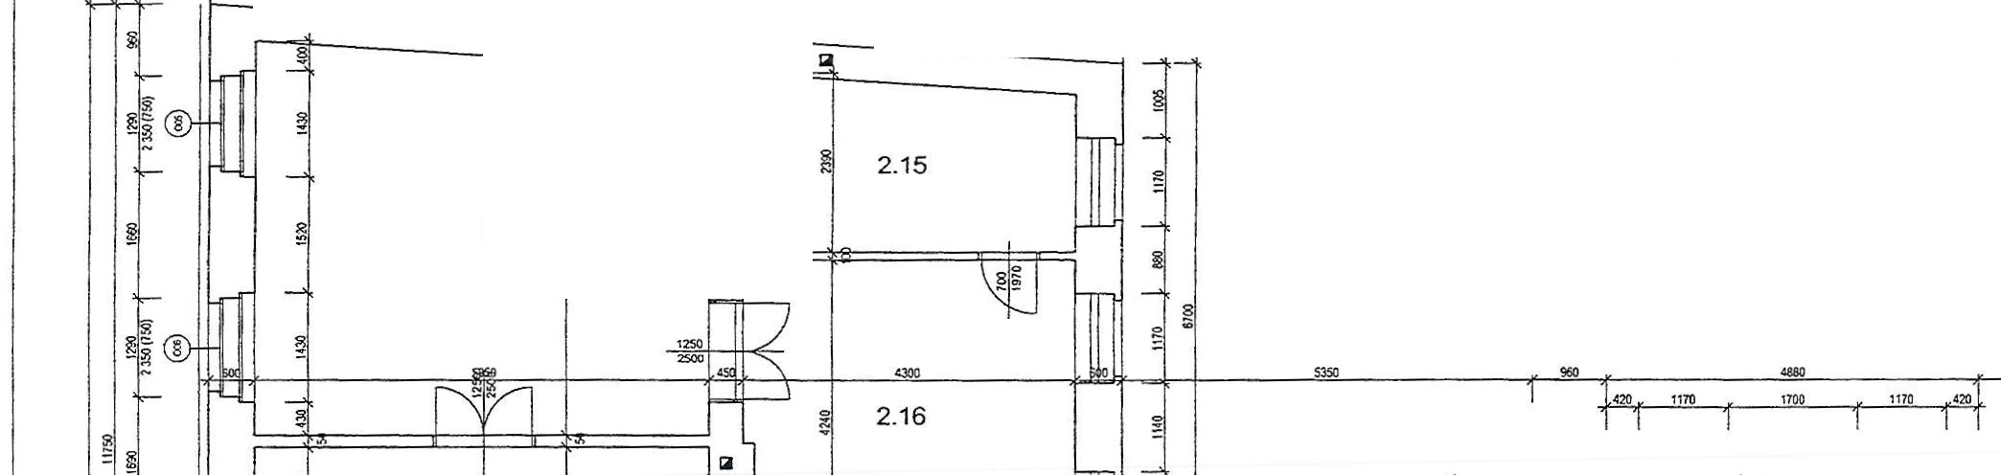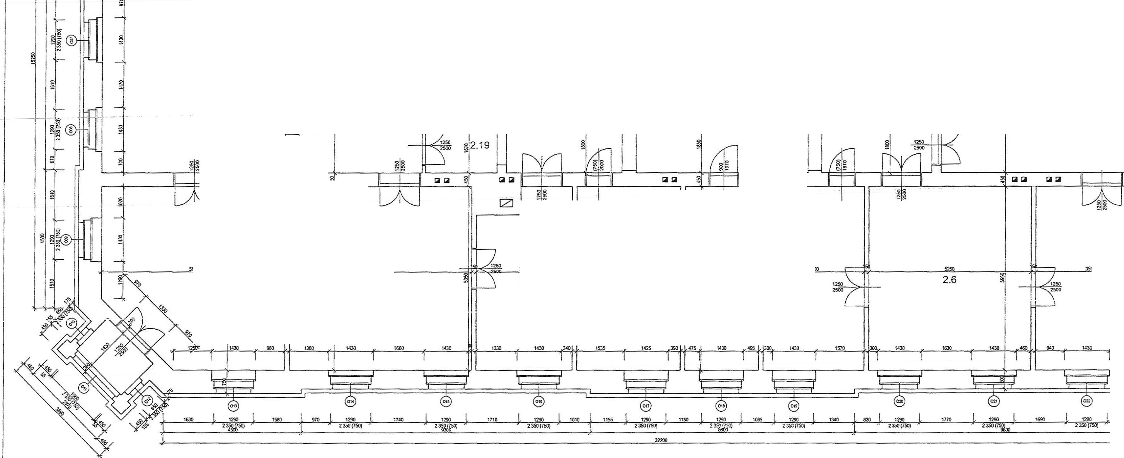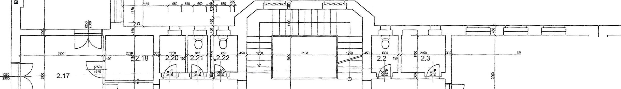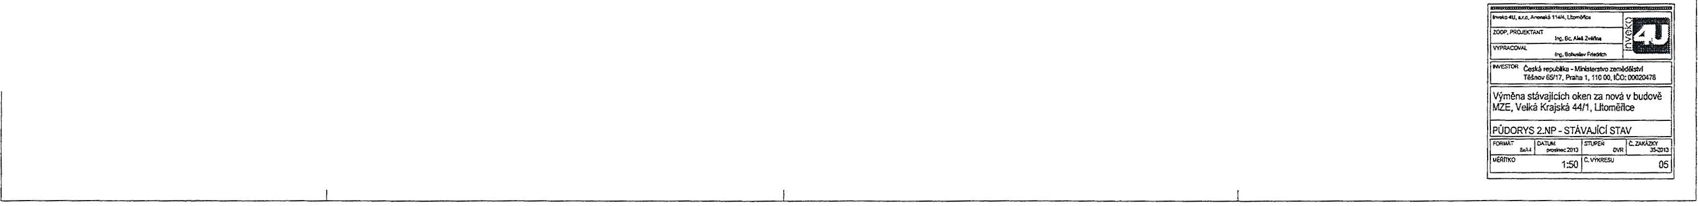'\\

VfSl<ERtKOr,:STHIJKC'4PRVl(YJENIJMOOt.EM
W.STAVBEIII

L _J LEGENDA
CISLO  3.1 | M!STNOS  chodba | T m2  24,89 | CISLO  3.8 | MISTNOST m2  kancelář 16,57 |  | CISLO  3.15 | MISTNOST  kancelá | m2  29.27
3.2 | WC | 1.89 | 3.9 | kancefár | 17,64 | 3.16 | hala | 15,41

3.3 umyvárna 4,32 3.10 kancelář 17,11 3.17 kuchyňka 5.34
3.4 kancelář 25,54 3.11 kancelái' 34,81 3.18 chodba 3,97

,.,
m
-
B1

3.14
;;
"""
j[

i,-
 |  | 3.6 | 1tanc:elár | 31,24 | 3.13 | kanceW | 35,47 | 320 | WC | 1,71
 |  | 3.7 | kancelář | 19,63 | 3.14 | kancelář | 29.8 | 3.21 | WC | 1,89

!
3.5 kanceláí' 20.82 3.12 kancelář 32,73 3.19 ůlid.komora 2,43

I 4E
I

3-15
rn I I

!S§.

'"' l

J,_

I I"
"
?
-
',
1 1 1 1 1 1 1 1

"" ·1

I .-----

3.13 !!I
l
-
§1 ffi .
""' '"" ..,
3.HIB 3.4 1 I
T _,.
3.1
ttr-

!
S...l, wl Ci wl wl

I
-
- '

I "" til til til t;i . ...til-wl ·lil-Ci -
IZJ I

li li li I
l

§I I. J-1
[
,J.12
I 1 ,3,..,10 3.8 3.7 3.6 '"" 3.5 !

"' ijJ ·11.. - 91
·
l
'" ,.,
'"'
'" ""' "" ""
ltJ
""'
I I"" I

I
i

( "" I "" l "" I: "" I '"" J
1 1&5ú

{ 2f,60 1 2:J 150l J 23:iO (lŠOJ
"""
' ---·-"- l
VESKSIEKQt,ISTIM{CN!PfMCY.JENUTNEOOMER!T
W.STAVB€.IU
,tQ;lf'.PIIOJOO',wJ ....lc.J.WZ--.
"'"'-COVAI. -=---: :...
78
vyměfla srávajlcich oken za nová v budově
MZE.Velkiil Krajská: 4411, Utoměik:e
PúOORYS 3.NP_- STÁ!Cl_$TAV
r;J";j=.,, J·

r I

LEGENDA
i

č:!SLO MfSTNOST m2 č:ISLO MISTNOST m2
4.1 | chodba | 29,43 | 4.8 | kanoelař | 18,4
4.2 | WC | 2,4 | 4.9 | kancelár | 15,18
4.3 | kancetar | 18,59 | 4.10 | chodba | 3.33
4.4 | kancel37 | 19,08 | 4.11 | chodba | 6,83
4.5 | kancelai' | 21.n | 4.12 | WC | 1.43
4.6 | kancetar | 15,87 | 4.13 | WC | 1,76

:1 ...

1"'r '"' r "" r
-
4.7 kancelár 15.18 4.14 sklad 33,59
"m r""1 "' t""(" 1 -- '"" r ""' 1 "' 1 ""' -1 "" r '"" 1 "' I "'' r ""' t

pz,==
1 1 1 1 1 11

i==:::=:!

i==='.l

Mi .30 ,.:sr.i J.10
4.13 il r:::3YJ
I L --.----h

4.3 4.4
00

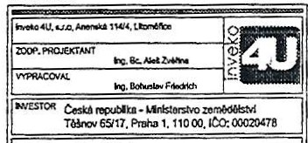

, )-- - - - - - - - - - - - - - - - - - - - - -
," 1 1 1 li w I 11 I - w _ - -· -.,.,
4.9 11 4. J 4.7 11- 4.6 lf 4.5
i .

I
,I
t ,.so l ,,sr, I 1100 l ,250 i ,200 l ,250 21so i ,250 J 1ft00 i , J 1850 ! ,250 I 1650 t
: """ l
KOHSTRUKCNIPRVKY .11::NU'nE OOMÉfl!T
'
NASTAV9EUJ

Vyměna slavajlclch oken za nová v budově
MZE, Velká Krajská 4411, Litoměřice
IP"Ů"D"O'RYSi_4"J;,I:P..-.f.il!W\. ld"S"TAV«"".1
1
I.IEllfl"(O 1:50 (,V'l'l(RfSIJ 07

- - ----

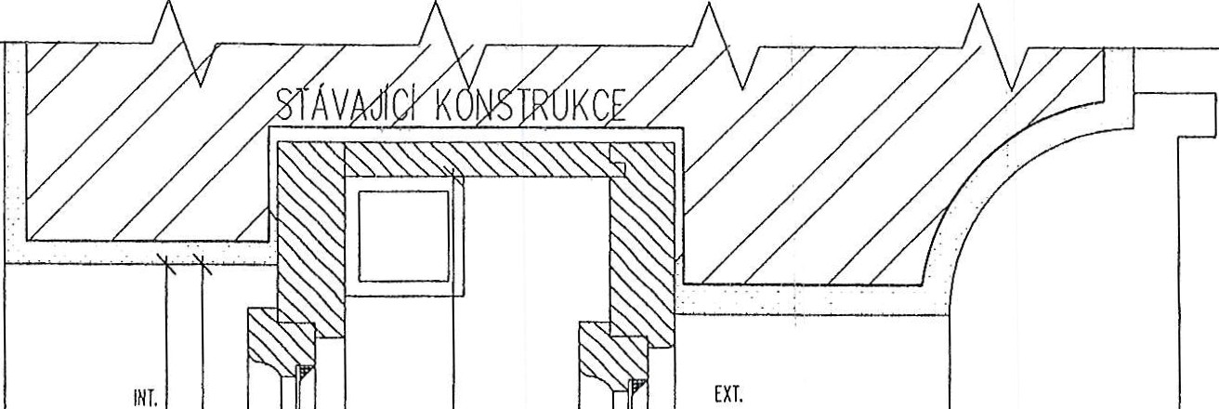

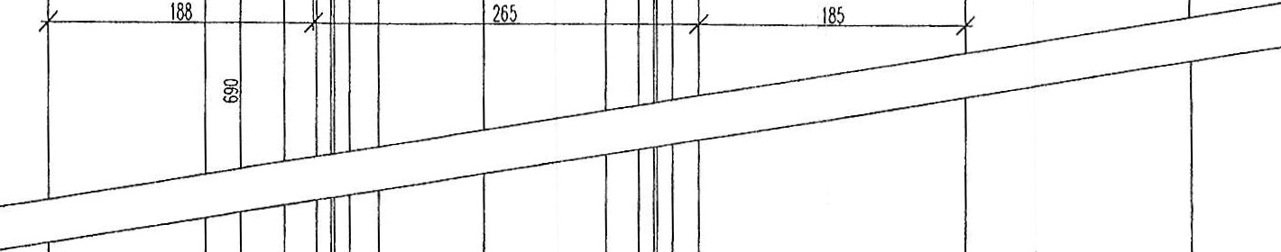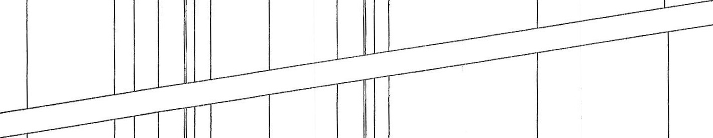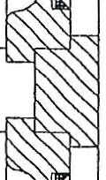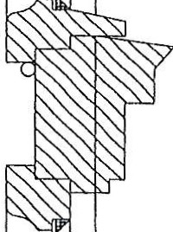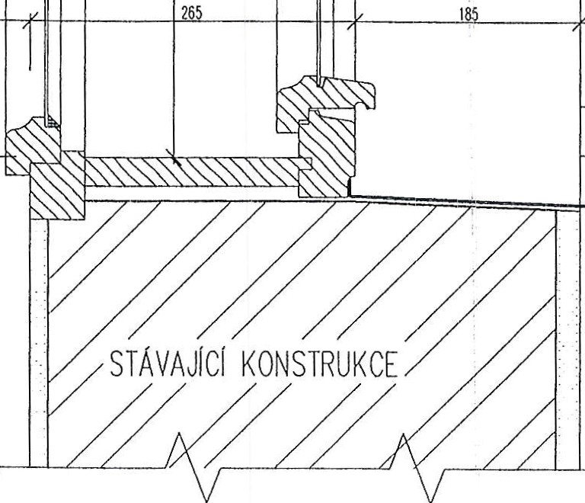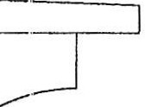1 6

VEŠKERÉ KONSTRUKČNIPRVKY JE NUTNÉ DOMĚŘIT NA STAVBÉ I!!

I
Ing. Bc. Aleš Zvěfina, Anenská 11414, Lltoměňce |  | it!J
ZODP. PROJEKTANT:  Ing. Bc.Aleš Zvěfina |  | it!J
VYPRACOVAL:  Ing. Bohuslav Friedrich |  | it!J
IINVESTOR: česká republika· Mlnlslerslvo Íemědělstvl
l"ěšnov65117, Praha 1, 110 00; IČO: 00020478
NÁZEV AKCE:
VÝMÉNA STAVAJICICH OKEN ZA NOVA V BUDOVÉ MZE, VELKA KRAJSKA 44/1, LITOMĚŘICE
NÁZEV VZOROVÝ DETAIL
VÝKRESU:
ŠPALETOVÉ HO OKNA - ŘEZ
FORMÁT: IDATUM:  2xA4 pronec 2013 | STUPEŇ: . 1 é. ZAl'.ÁZKY: DVŘ 3512013
MrnlrKO:  1:5 | é. VÝKRESU :  08

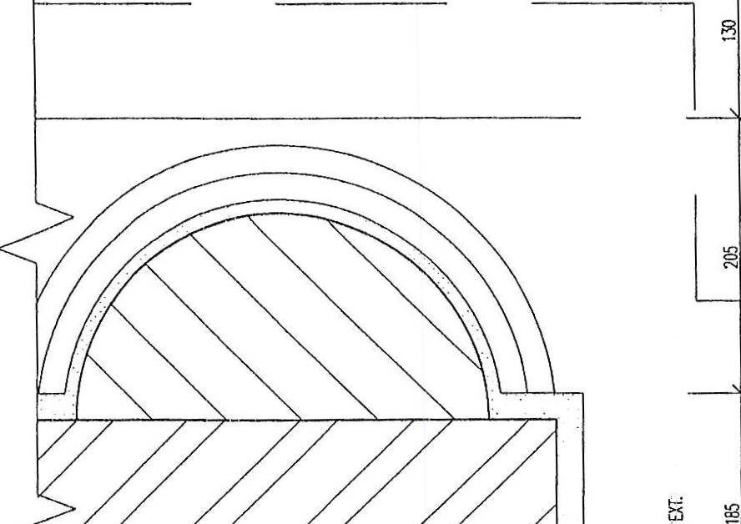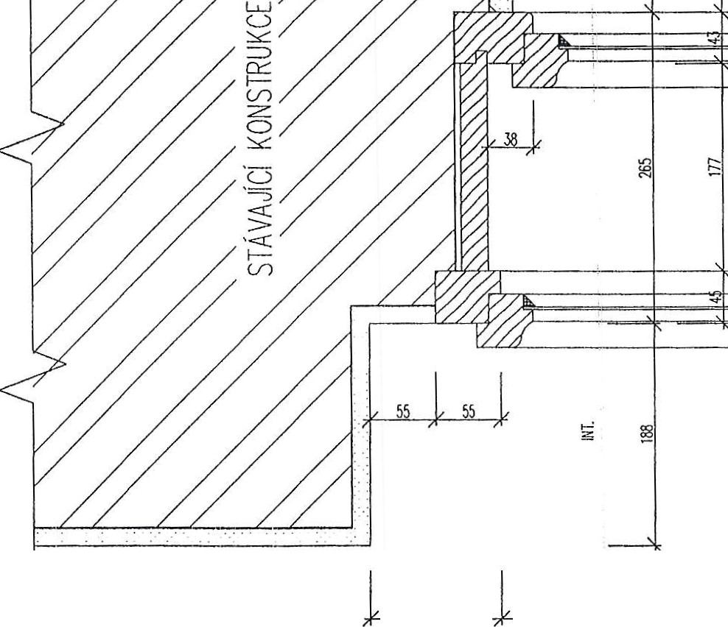
\JO
110
1210

VEŠKERÉ KONSTRUKČNI PRVKY JE NUTNÉ DOMĚŘIT
NA STAVBĚ !!!

i
Ing. Bc. Ne! Zvěňna, Anenská 11414, LllomMce
ZODP. PRO | JEKTANT:  Ing. Bc.Ne! Zvěňna
VYPRACOV | AL: | Ing.Bohuslav Fnedrlch
IINVESTOR: Ceská republika· Mlnlslerslvo zemědělstvl
Těšnov 65117, Praha 1, 110 OO: ICO: 00020478
NÁZEV AKCE:
VÝMĚNA STAVAJICICH OKEN ZA NOVA V BUDOVÉ MZE, VELKA KRAJSKA 44/1, LITOMĚŘICE
NÁZEV VÝKRESU: |  | VZOROVÝ DETAIL STAVAJICIHO OKNA ·PŮDORYS
FORMÁT: | 2xA4 | IDATUM:  proslnec,20 13 | STUPEŇ: Ic. Z/>JWJ<:I:  OV 3512013
MÉŘITKO: |  | 1:5 | C.VÝKRESU:  09

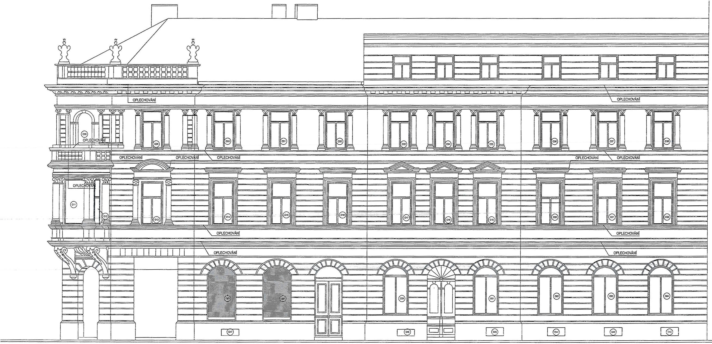

li ing. Bohusiav Friedrich I I
inveko 4U. s.r.o. Anenská 114/4, Litoměiice  ZODP. PROJEKTANT  Ing. Bc. Aleš Zvěřina  VYPRACOVAL |  |  |  | ť> I  c
INVESTOR |  | česká republika - Ministerotvo ze!11ědělstvi Těšnov 65117, Praha 1, 110 00, ICO:00020478
Výměna stávajících oken za nová v budově MZE, Velká Krajská 44/1, Litoměřice
POHLED SEVEROVÝCHODNÍ
FORMÁT | 2x.A.4 | I DATUM  prosinec 2013 | STUPEŇ  DVR | It.ZAKÁZKY  35-2013
MÉŘITKO |  | 1:100 | t.VÝKRESU | 10

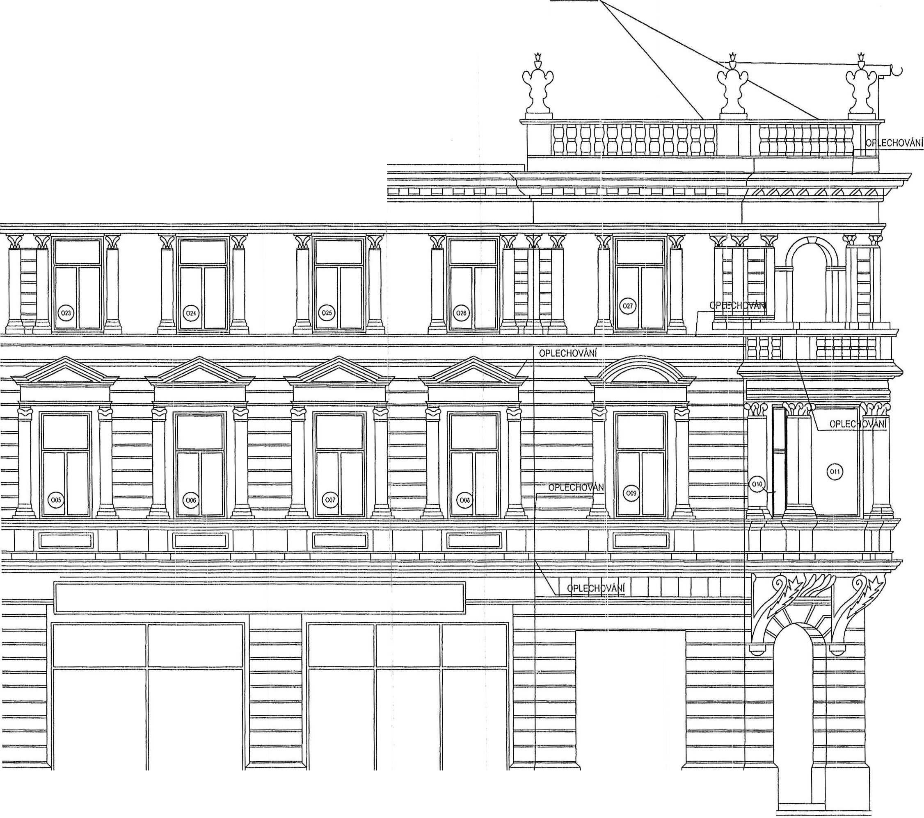
n
D
_,
I

;
IIB I
inveko 4U, s.r.o, Anenská 114/4, Litoměřice i
ZODP. PROJEKTANT
Ing. Bc. Aleš Zvěřina
VYPRACOVAL
Ing. Bohuslav Friedrich
L:eská republika - Ministerstvo zemědělství
Těšnov 65/17, Praha 1, 110 00, IČO: 00020478
Výměna stúvajících oken :za nová v budově MZE, Velká Krajská 44/1, Litoměřice
POHLED JIHOVÝCHODNÍ
FORMAT I DATUM  A4 prosinec 2013 |  | STUPEŇ IČ. ZAKAzKY  DVR : 35-2013
MĚŘITKO | 1:100 | Č. VÝKRESU 11

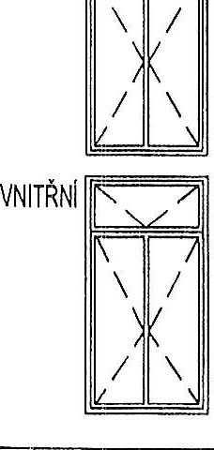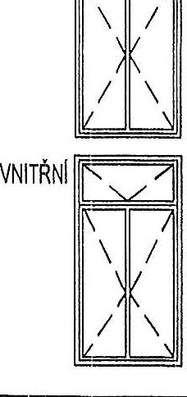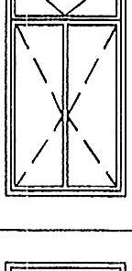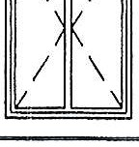
.,,....  I-  Cf)  ::J  z  w  o  ;'2  .....J  :::,  co | OZN. | SCHÉMA | ROZMĚRY VNITŘNI (mm)/ UMÍSTĚNÍ | ZHODNOCENÍ STAVAJÍCÍHOSTAVU | NAVRH NOVÉHO STAVU | TYP NOVÉHO OKNA
.,,....  I-  Cf)  ::J  z  w  o  ;'2  .....J  :::,  co | @ | VNĚJšl  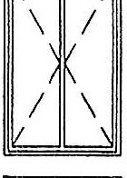  VNITŘNI | 1 220 / 2 440  1.NP | STÁVAJICí OKNO DŘEVĚNÉ, ŠPALETOVÉ S DŘE)/ĚNOU ŠPALETOU, PROSTOREM PRO ROLETU A DŘEVĚ'.NOU OKAPNIČKpU; VNĚJŠI I VNITŘNI KŘIDLO OTEVIRAVÉ DOVNITŘ, IINĚJŠI PŮLKRUHOVÝ NAD$VĚTLÍK SKLOPN DOVNITŘ, VNITŘNÍ OBDl:LNIKOVÝ VÝKLO NÝ DOVNITŘ  PRŮZKUM:  PŮV()DNI SECESNI KLl KA NAHRAZENA NOVbDOBĚJŠI (UVOL ĚNÁ), VNITŘNI NADSVĚ.TLIK  NEJ E ZAVŘIT, OKAPN:IČKA MÁ OPRÝSKANOU BARVU,  OKRf\SNA PATICE KLAPAČKY MÁ OPRÝSKANOU BARYU A JEJ! SPODNI pAST JE: POŠKOZENA | OKNO f!UDE NAHRAZENO OKNEM NOVÝM, KTERÉ BUDE IDENTICKOU KOPIÍ OKNA STAVAJICIHO  ZE STÁVAJICIHO OKNA BUDOU POUŽITY OZDOBNÉ  ŘEZBMSKY ZPRACOVANÉ PRVKY  POŠKOZENA PATICE KLAPA<;KY BUDE NAHRAZENA RÁM OSAZEN DO ŠPALETY  ZEDNICKÝM ZPŮSOBEM BARVA: LOMENÁ BILA ·MATNÁ | A  z  LU  "o'  ,:::::,  N  ·  t:,j  >  CoL CL  ·>z-  C"o"l  CL
.,,....  I-  Cf)  ::J  z  w  o  ;'2  .....J  :::,  co | (§) | VNĚJšl | 1 2201 2 440  1.NP | STÁIYAJICI OKNO DŘEVĚNÉ, ŠPALETOVÉ S DŘEVĚNOU ŠPA\.ETOU, PROSTOR M PRO ROLETU A DŘEVĚNOU OKAf NIČKOU; VNĚJŠI I VNITŘNI KŘIDLO OTEVIRAVÉ DOV ITŘ, VNĚJŠI PŮLRUHOVÝ NADSVĚTLIK SKLOPNÝ DOV ITŘ, VNITŘNI OBELNIKOVÝ VÝKLOPNÝ DOVNITŘ  PRŮ?-KUM:  VNl ŘNI ČÁST OKNA Si: ŠPATNĚ OTVIRÁ A ZAVIRÁ, VNITŘNI NADSVĚTLIK EJDE ZAVŘIT, OKAPNH: KA MA  1  OPR)'SKANOU BARVU,!OKRASNÁ PATICE KLAl'AČKY MA  OPRýSKANOU BARVU A JEJI SPODNI ČÁST JE POŠl OZENA | OKNO ElUDE NAHRAZENO OKNEM NOVÝM, KTERÉ BUDE IDENTICKOU KOPII OKNA STÁVAJICIHO  ZE STÁVAJICIHO OKNA BUDOU POUŽITY OZDOBNÉ  ŘEZBMSKY ZPRACOVANÉ PRVKY  POŠKOZENA PATICE KLAPAŮKY BUDE NAHRAZENA RÁM OSAZEN DO ŠPALETY ZEDNICKÝM ZPŮSOBEM BARVA: LOMENA BILA· MATNÁ | A  z  !;!2  o  ,:::::,  CL  -i  t:,j  >  lf  oa:  CL  ·>-  oco o"C"l  Cl.
.,,....  I-  Cf)  ::J  z  w  o  ;'2  .....J  :::,  co | (§) | VNĚJŠÍ | 1 22012 440  1.NP | STÁVAJICI OKNO DŘEVĚNÉ, ŠPALETOVÉ S DŘEVĚNOU ŠPA .ETOU, PROSTOR M PRO ROLETU A DŘEVĚNOU OKA,\ NIČKOU; VNĚJŠI I VNITŘNI KŘIDLO OTEVIRAVÉ DOVNITŘ, VNĚJŠI PŮLKRUHOVÝ NADSVĚTLIK SKLOPNÝ DOVNITŘ, VNITŘNI OBDELNIKOVÝ VÝKLOPNÝ DOVNITŘ  PRŮZKUM:  PRASKLÉ ZASKLENI VNITŘNIHO NADSVĚTLIKU, KŘIDLO  NADSVĚTLIKU NEDOLÉHÁ K RÁMU, OKAPNIČKA MÁ OPRÝSKANOU BARVU, OKRASNÁ PATICE KLAl'AČKY MA OPRÝSKANOU BARVU A JEJ! SPODNI ČÁST JE  POŠ*OZENA | Z DŮVODU ZACHOVÁNI HODNOTY HISTRORICKÉHO ŘEMESLA ZŮSTANE STÁVAJÍCÍ  OKNO ZACHOVÁNO A BUDE OPRAVENO, TAK ABY SE  DOCILII.A JEHO MAX. FUNKČNOST  RÁM OKNA BUDE OPÁLEN A ZBYVEN PŮVODNICH NÁTĚRŮ A NOVĚ, NATŘEN MATNÝM NÁTĚRl:M NA BÁZI PŘIRODNÍHO OLEJE  BARVA: LOMENÁ BÍLÁ | ,:::::,  'i"='!  •LU  >  lf)  g>  CL  s::=  :  ;;s  ,-...  §  g  ;;:;:
.,,....  I-  Cf)  ::J  z  w  o  ;'2  .....J  :::,  co | @ | VNl'.Jšl  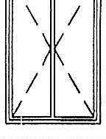  VNITŘNI | 1 220 1 2 440  1.NP | STÁVAJICI OKNO DŘEVĚNÉ, ŠPALETOVÉ S DŘEVĚNOU ŠPAl;ETOU, PROSTOR M PRO ROLETU A DŘEVĚNOU OKAPNIČKOU; VNĚJŠÍ I VNITŘNÍ KŘÍDLO OTEVÍRAVÉ DOVNITŘ, VNĚJŠI PŮLKRUHOVÝ NADSVĚTLIK SKLOPNÝ DOVNITŘ, VNITŘNI OBQELNIKOVÝ VÝKLOPNÝ DOVNITŘ  PRŮ?;KUM:  OKAWNIČKA MÁ OPRÝSKANOU BARVU, OKRASNÁ PATICE KLAPAČKY MA OPRÝSKANOU BARVU | Z DŮVODU ZACHOVÁNI HODNOTY HISTRORICKÉHO ŘEMESLA ZŮSTANE STÁVAJÍCÍ  OKNO ZACHOVÁNO A BUDE OPRAV ENO, TAK ABY SE DOCILII.A JEHO MAX. FUNKČNOST  RÁM OKNA BUDE OPÁLEN A ZBYVEN PŮVODNICH NÁTĚRŮ A NOVĚ: NATŘEN MATNÝM NÁTĚRl:M NA BÁZI PŘIRODNIHO OLEJE  BARVA: LOMENA BILA | ,:::::,  'i"='!  •LU  o;  >g  o  "C"l.  s::=  >N  ;  ;;s  ,-...  ':;;  o  lf)  ;;:;:
.,,....  I-  Cf)  ::J  z  w  o  ;'2  .....J  :::,  co | @ | VNÉJŠI  VNITŘNÍ | 1 3201 2 350  2.NP | STÁ AJICI OKNO DŘEVĚNÉ, ŠPALETOVÉ S DŘEVĚNOU  ŠPAt,ETOU, PROSTOR M PRO ROLETU A DŘEVĚNOU OKAirNIČKOU; VNĚJŠI iVNITŘNI KŘIDLO OTEVIRAVÉ  DOV ITŘ, VNĚJŠI NADSVĚTLIK SKLOPNÝ DOVNITŘ, VNITŘNI VÝKLOPNÝ DOVNITŘ  PRŮZKUM:  RÁMY,, MAJI OPRÝSKANOU BARVU A POŠKOZENÉ KYTY ZASKLENI, VNĚJŠÍ OKNO DRHNE A VNITŘNI NAD!jVlTLIK NEDOLÉHÁ K RÁMU, OKAPNIČKA MA  OPRÝSKANOU BARVU A JE VE ŠPATNÉ STAVU | OKNO EIUDE NAHRAZENO OKNEM NOVÝM, KTERÉ BUDE IDENTICKOU KOPII OKNA STÁVAJICIHO  ZE STÁVAJICIHO OKNA BUDOU POUŽITY OZDOBNÉ  ŘEZBMSKY ZPRACOVANÉ PRVKY  RÁM OSAZEN DO ŠPALETY ZEDNICKÝM ZPŮSOBEM  BARVA: LOMENÁ BÍLÁ ·MATNÁ | F  z  !;!2  o  .:::::,  ·>-  >  §,!  Cf)  a:  o  Cl.  ·>- oco  C"o"l  CL

